LITURGIA DE LA PALABRA

RITOS INICIALES

En el nombre del Padre, y del Hijo, y del Espíritu Santo.

El pueblo responde:

Amén.
ACTO PENITENCIAL

Hermanos: para celebrar dignamente estos sagrados misterios reconozcamos nuestros pecados.

O bien:

El Señor Jesús,
que nos invita a la mesa de la Palabra y de la Eucaristía,
nos llama ahora a la conversión.
Reconozcamos, pues, que somos pecadores
e invoquemos con esperanza la misericordia de Dios.

O bien:

Al comenzar esta celebración,
pidamos a Dios que nos conceda
la conversión de nuestros corazones;
así obtendremos la reconciliación
y se acrecentará nuestra comunión
con Dios y con nuestros hermanos.

O bien:

Humildes y penitentes, como el publicano en el templo,
acerquémonos al Dios justo,
y pidámosle que tenga piedad de nosotros,
que también nos reconocemos pecadores.

Fórmula I

Se hace una breve pausa en silencio. Después, hacen todos en común la confesión de sus pecados:

Yo confieso ante Dios todopoderoso
y ante ustedes, hermanos,
que he pecado mucho
de pensamiento, palabra, obra y omisión:
Golpeándose el pecho, dicen:
por mi culpa, por mi culpa, por mi gran culpa.
Luego prosiguen:
Por eso ruego a santa María, siempre Virgen,
a los ángeles, a los santos
y a ustedes, hermanos,
que intercedan por mí ante Dios, nuestro Señor.

Juntos concluimos con la siguiente plegaria:

Dios todopoderoso tenga misericordia de nosotros, perdone nuestros pecados y nos lleve a la vida eterna. Amén.

Fórmula II
El que preside:
Señor, ten misericordia de nosotros.
El pueblo responde:
Porque hemos pecado contra ti.
El que preside:
Muéstranos, Señor, tu misericordia.
El pueblo responde:
Y danos tu salvación.
Juntos concluimos con la siguiente plegaria:
Dios todopoderoso tenga misericordia de nosotros, perdone nuestros pecados y nos lleve a la vida eterna. Amén.

Fórmula III

El preside dice:
Tú que has sido enviado a sanar los corazones afligidos: Señor, ten piedad.
El pueblo responde:
Señor, ten piedad.
El que preside prosigue:
Tú que has venido a llamar a los pecadores: Cristo ten piedad.
El pueblo responde:
Cristo ten piedad.
El que preside prosigue:
Tú que estás sentado a la derecha del Padre para interceder por nosotros: Señor, ten piedad.
El pueblo responde:
Señor, ten piedad.
Juntos concluimos con la siguiente plegaria:
Dios todopoderoso tenga misericordia de nosotros, perdone nuestros pecados y nos lleve a la vida eterna. Amén.

A continuación, si está prescrito, se canta el himno:

Gloria a Dios en el cielo,
y en la tierra paz a los hombres
que ama el Señor.
Por tu inmensa gloria
te alabamos,
te bendecimos,
te adoramos,
te glorificamos,
te damos gracias,
Señor Dios, Rey celestial,
Dios Padre todopoderoso.
Señor, Hijo único, Jesucristo.
Señor Dios, Cordero de Dios, Hijo del Padre;
tú que quitas el pecado del mundo, ten piedad de nosotros;
tú que quitas el pecado del mundo, atiende nuestra súplica;
tú que estás sentado a la derecha del Padre, ten piedad de nosotros;
porque sólo tú eres Santo,
sólo tú Señor,
sólo tú Altísimo, Jesucristo,
con el Espíritu Santo, en la Gloria de Dios Padre.
Amén.

Acabado el himno, se prosigue con la oración colecta y las lecturas correspondientes.

RITO DE COMUNIÓN

El que preside:
Fieles a la recomendación del Salvador
y siguiendo su divina enseñanza,
nos atrevemos a decir:

O bien:
Llenos de alegría por ser hijos de Dios,
digamos confiadamente
la oración que Cristo nos enseñó:

O bien:
El amor de Dios ha sido derramado
en nuestros corazones
con el Espíritu Santo que se nos ha dado;
digamos con fe y esperanza:

O bien:
Antes de participar en el banquete de la Eucaristía,
signo de reconciliación
y vínculo de unión fraterna,
oremos juntos como el Señor nos ha enseñado:

__________________________________

y, junto con el pueblo, continúa:

Padre nuestro, que estás en el cielo,
santificado sea tu nombre;
venga a nosotros tu reino;
hágase tu voluntad en la tierra como en el cielo.
Danos hoy nuestro pan de cada día;
perdona nuestras ofensas,
como nosotros perdonamos
a los que nos ofenden;
no nos dejes caer en la tentación,
y líbranos del mal.

__________________________________

Toma el pan consagrado y elevándolo un poco, lo muestra al pueblo, diciendo:

Éste es el Cordero de Dios,
que quita el pecado del mundo.
Dichosos los invitados a la cena del Señor.

Y, juntamente con el pueblo, añade una vez:

Señor, no soy digno
de que entres en mi casa,
pero una palabra tuya
bastará para sanarme.

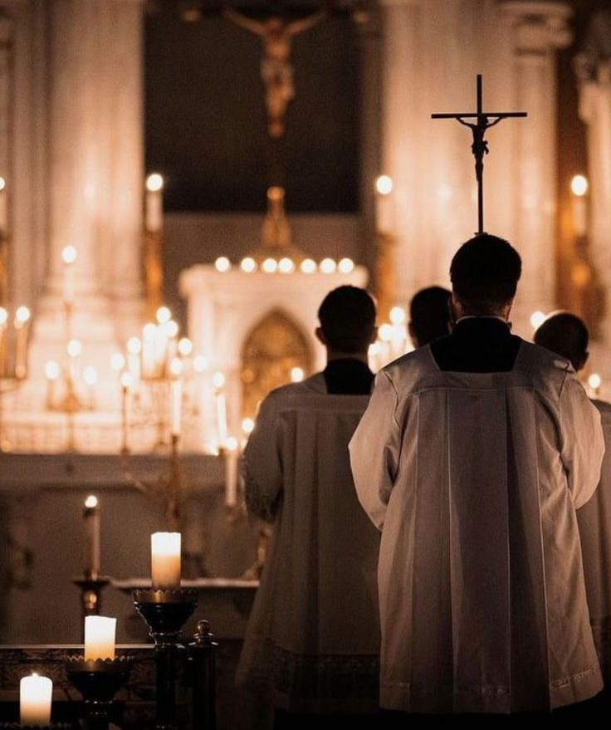
Terminada la distribución de la Eucaristía, el ministro guarda la reserva en el Sagrario, hace una genuflexión y vuelve a su lugar.

RITO DE DESPEDIDA

Se hace la oración poscomunión del domingo correspondiente.

Oremos: …

Y concluye junto con el pueblo diciendo:

El Señor nos bendiga nos guarde de todo mal y nos lleve a la vida eterna.

Se puede terminar la celebración con un canto a la Virgen.

